**第2章 金融市场与金融机构课堂测验题答案**

一、判断题（正确打√，错误打×。每题2分）

1. 金融体系的主要作用是执行家庭、企业、政府单位的金融决策。√
2. 金融创新的经济推动力与一般意义的创新是相同的，即受“看不见的手”的作用。√
3. 金融中介是提供金融产品或服务的企业。√
4. 金融基础设施包括法律和会计。√

二、单选题（每题2分）

1、以下被称作固定收益证券的是（B ）

A、股票 B、债券

C、期货 D、期权

2、体现为剩余要求权的证券是（ A ）

A、股票 B、债券

C、期货 D、期权

3、以下资产中，其价值决定于其他资产价格的证券是（ C ）

A、股票 B、优先股

C、期权 D、息票债券

4、主要进行存款和贷款的金融中介是（ A ）

1. 商业银行 B、投资银行（证券公司）

C、保险公司 D、投资基金公司

5、帮助企业发行证券进行融资的金融中介是（ B ）

1. 商业银行 B、投资银行

C、保险公司 D、投资基金公司

6、信用评级机构属于（ D ）

1. 商业银行 B、投资银行

C、保险公司 D、信息服务企业

7、金融系统的最终功能是（ A ）

A. 满足人们的消费偏好 B、便利企业融资

C、便利人们投资 D、执行国家的金融政策

三、多选题（每题4分）

1、关于金融系统，以下说法正确的是（ABCD ）

A、金融系统是金融市场、金融中介、服务企业等的集合

B、金融机构便利了家庭和企业的金融决策

C、金融系统的最终功能是满足人们的消费偏好

D、金融系统在不同国家不一样，而且随着时间而演化

2、资金盈余单位向资金赤字单位的资金流动路径包括（ABCD ）

A、盈余单位→金融市场→赤字单位

B、盈余单位→金融中介→赤字单位

C、盈余单位→金融市场→金融中介→赤字单位

D、盈余单位→金融中介→金融市场→赤字单位

3、金融系统的功能包括（ABCDEF ）

A、跨时间跨空间资源转移

B、管理风险和风险配置

C、支付和清算

D、集合资源

E、提供信息

F、处理激励问题

4、根据金融产品期限，金融市场分为（CD ）

1. 股票市场 B、债券市场

C、货币市场 D、资本市场

5、根据金融产品类别，金融市场分为（ ABC ）

1. 股票市场 B、债券市场

C、衍生品市场 D、货币市场 E、资本市场

6、影响固定收益证券利率水平的因素有（ABCD ）

1. 货币单位 B、期限

C、违约风险 D、票面利率

7、收益率水平的决定因素有哪些？（ ABCD ）

1. 资本品的生产率
2. 资本品生产率的不确定性
3. 人们的时间偏好水平
4. 人们的风险厌恶水平

四、计算题（每题10分）

1、假设贵州茅台股价2019年年初为600元，2019年年末为1200元，年末分红股利每股50元，则该股票的年收益率为多少？

解：股票年收益率=(1200+50-600)/600=(1200-600)/600+50/600=1.08=108%

2、市场包括ABC和XYZ两只股票。ABC和XYZ的初始价格分别为90和30，数量分别为200万股和300万股。基期指数为1000，当ABC降至20，而XYZ股票涨至110时，分别计算价格加权和市值加权指数？

解：

|  |
| --- |
| $$价格加权指数=\frac{(20+110)/2}{(90+30)/2}×1000=1083.33$$ |

$$市值加权指数=\frac{(20*200+110*300)}{(90*200+30*300)}×1000=1370.37$$

3、如果你年初有100元钱，银行利率为1.75%。年初苹果价格为4元/斤，年末苹果价格为4.4元/斤。问题：年初你的钱能买多少苹果？如果把钱存入银行，在年末你又能买多少苹果？你的真实财富缩水了？还是增值了？

解：

年初在苹果价格为4元/斤，100元可买苹果=100/4=25斤

把钱存入银行，年末苹果价格为4.4元/斤时，可买苹果=100*(1+1.75%)/4.4=23.125斤

可见，即使银行利率为正，但真实财富缩水了。

4、某债券名义利率为8%，通货膨胀率为3%，其实际利率为多少？

解：实际利率=(8%-3%)/(1+3%)=4.85%

五、挑战题

1、雪球的投资收益与标的资产挂钩，本质上是一种附带障碍条款的奇异期权，其收益规则如下。

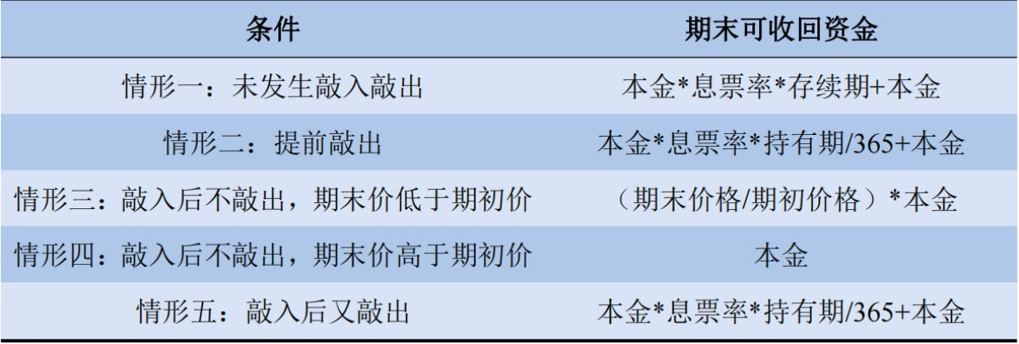

某雪球产品以中证1000指数为挂钩标的，中证1000指数期初价格为**8000点**。产品期限12个月。敲出价格、敲入价格、敲出事件、敲入事件及产品票息（年化）见下表。假设某投资者投资资金额为**200万元**，计算以下多种情形的收益。

|  |  |
| --- | --- |
| 非保本型雪球产品B | |
| 挂钩标的 | 中证1000指数 |
| 产品期限 | 12个月 |
| 期初观察日 | 初始交易日 |
| 敲入观察日 | 存续期内每个交易日 |
| 敲出观察日 | 每月观察一次，前两个月观察日不观察敲出 |
| 期初价格 | 期初观察日标的收盘价（8000点） |
| 敲出价格 | 期初价格*108%（**8640点**） |
| 敲入价格 | 期初价格*80%（**6400点**） |
| 敲出事件 | 任一敲出观察日收盘价高于敲出价格 |
| 敲入事件 | 任一敲入观察日收盘价低于敲入价格 |
| 产品票息（年化） | **20%** |

（1）情形1：假设在产品持有期的12个月内，中证1000指数在6400点和8640点之间震荡，则该投资者的投资收益是多少？

（答案：投资收益=2000000*20%=400000元）

（2）情形2：假设该产品在第4个月的观察日，中证1000指数为8650点，则该投资者的投资收益是多少？

（答案：4；投资收益=2000000*20%*（4/12）=133333.3元的收益）

（3）情形3：假设中证1000指数在第1个月某个观察日下跌至6300点，此后指数一直上涨，在期限时指数收于8500点，则该投资者的投资收益是多少？

（答案：投资收益=0）

（4）情形4：假设中证1000指数在第1个月某个观察日下跌至6300点，此后直至产品期满都没有触发敲出事件，产品到期时，中证1000指数价格为7000点。则该投资者的投资收益是多少？

（答案：投资收益=-2000000*（1-7000/8000）=-250000元）

（5）情形5：假设在第1个月的某个交易日，中证1000指数下跌至6300点，随后，中证1000指数触底上涨，在第6个月的观察日时，中证1000指数大幅涨至8650点。则该投资者的投资收益是多少？

答案：投资收益=2000000*20%*（6/12）=200000元）

（6）自己设计一款雪球产品。

略。